成都市医疗保险管理局文件

成医发〔2017〕20号

成都市医疗保险管理局
关于印发《成都市医疗保险定点医药机构
评估实施细则》的通知

各区（市）县医保局，成都高新区人社局社保处，成都天府新区社事局就业社保处：
现将《成都市医疗保险定点医药机构评估实施细则》印发给你们，并结合我市实际提出如下意见，请一并遵照执行。
一、规范新增医药机构协议经办流程。各区（市）县医保经办机构要完善协议管理经办流程，要按照《成都市医疗保险定点医药机构评估实施细则》的规定，明确告知申请所需资料和受理、办结时限。拟纳入协议管理的诊所（含门诊部）、零售药店，从受理申请到签订医保服务协议，经办时间原则上不超过3个月。
二、规范定点医药机构信息管理。新增定点医药机构签订医保服务协议后，各区（市）县医保经办机构要加强信息管理，监督定点医药机构实时上传数据，并按《成都市医疗保险定点医疗机构服务协议》、《成都市医疗保险定点零售药店服务协议》有关信息系统管理的约定执行。
三、规范定点医药机构标牌管理。新增定点医药机构签订医保服务协议后，在国家未出台新的标准前，暂按劳动和社会保障部办公厅《关于定点医疗机构和定点零售药店标牌制作管理问题的通知》（劳社厅发〔1999〕24号）要求的样式自行制作定点机构标牌；在国家出台新的标准后，从其规定。同时，各医保经办机构要监督解除、终止协议的医药机构销毁其定点机构标牌。
四、建立诚信管理档案。自本通知印发之日起，各区（市）县医保经办机构建立本区域内因违法、违规、违约被解除医保服务协议的医药机构诚信档案，同时报送市医保局备案，以备在开展新增评估工作之前查阅其诚信记录。

成都市医疗保险管理局
2017年8月1日

成都市医疗保险定点医药机构
成都市医疗保险管理局办公室 2017年8月1日印发
评估实施细则

第一章 总则
第一条 为保障参保人员合法权益，确保基本医疗保险基金安全，按照《成都市人力资源和社会保障局关于加强基本医疗保险定点医药机构协议管理的通知》（成人社办发〔2016〕61号）（以下简称《通知》）要求，制定本实施细则。
第二条 本细则适用于成都市行政区域内依法设立、自愿申请纳入协议管理的各类医药机构。

第二章 申请受理
第三条 依法设立的各类医疗机构，符合《通知》规定的基本条件，可根据自身服务能力和需要，自愿向所在地医保经办机构提出申请。申请可采用现场申请或网上预约两种方式，并提供下列材料：
（一）《成都市基本医疗保险定点医药机构协议管理申请表》（附件1）；
（二）《成都市基本医疗保险定点医药机构协议管理申请承诺书》（附件2）；
（三）《事业单位法人证书》、《民办非企业单位登记证书》或《工商营业执照》原件及复印件；
（四）《医疗机构执业许可证》原件及复印件；
（五）法定代表人和主要负责人身份证原件及复印件；
（六）卫生计生行政部门出具的医疗机构等级证明材料；
（七）主要医疗设备清单。
第四条 依法设立的零售药店，符合《通知》规定的基本条件，可根据自身服务能力和需要，自愿向所在地医保经办机构提出申请。申请可采用现场申请或网上预约两种方式，并提供下列材料：
（一）《成都市基本医疗保险定点医药机构协议管理申请表》（附件1）；
（二）《成都市基本医疗保险定点医药机构协议管理申请承诺书》（附件2）；
（三）《工商营业执照》原件及复印件；
（四）加载统一社会信用代码的药品经营许可证或《药品经营许可证》、《药品经营质量管理规范》认证证书原件及复印件；
（五）法定代表人和主要负责人身份证原件及复印件；
（六）执业药师证书及注册证明原件及复印件，购销员或中药调剂员国家职业资格证书原件及复印件。
第五条 区（市）县医保经办机构在每季度最后一月受理本区域内医药机构提出的申请，并完成资料审核，同时将开展住院业务的医疗机构申请材料汇总报市医保局。
第六条 医保经办机构在受理申请时应当一次性告知申请人需要备齐的材料。医药机构在规定时间内按要求备齐材料后，医保经办机构应当及时受理，并明确告知申请受理后的评估时限。

第三章 组织评估
第七条 区（市）县医保经办机构每季度第1个月开展本区域上季度受理申请的诊所（含门诊部）、零售药店的多方评估（附件4、附件5）。
第八条 市医保局从每季度第2个月起，开展全市上季度受理申请的住院医疗机构的多方评估（附件3）。
第九条 医保经办机构组织的多方评估，应坚持程序公开透明、结果公正合理的原则，注重听取有关专家的意见。有条件的区（市）县可通过购买服务的方式，委托第三方开展评估，评估方案应报市医保经办机构备案。
第十条 市医保局组织的多方评估，从成都市医疗保险专家库中抽选医保管理、医疗质控专家，并邀请人大代表、政协委员、参保人员等社会监督代表共同组成评估小组，对开展住院业务的医疗机构进行现场评估。
第十一条 多方评估实行评分制。评分在60分（含）以上的医药机构，纳入协商签约范围，由所在地医保经办机构与其协商签约；评分在60分以下的，医保经办机构当季度不受理其再次提出的申请。医药机构应当在评估时将机构、人员、参保、制度、设施设备、财务账册等相应资质、资料原件备齐备查。

第四章 协商签约
第十二条 区（市）县医保经办机构每季度第2个月完成本区域评估合格的诊所（含门诊部）、零售药店的协商签约工作。协商谈判内容包括购买服务内容、质量、价格、费用控制指标、信息化规范等，协商谈判应坚持同类同级机构谈判的内容和标准相对一致的原则。
第十三条 协商谈判达成一致的，医保经办机构应在5个工作日内与其完成《成都市医疗保险定点医疗机构服务协议》或《成都市医疗保险定点零售药店服务协议》的签订工作；自协议签订通知送达之日起，医药机构未能在20个工作日内签订服务协议的，视为自动放弃，医保经办机构原则上12个月内不再受理其纳入协议管理的申请。

第五章 结果公布
第十四条 区（市）县医保经办机构每季度末将本区域内新增纳入协议管理的医药机构名单报市医保局和同级人社行政部门备案，并由市医保局每季度通过成都市人力资源和社会保障局官网向社会公布。

第六章 附则
第十五条 开展住院业务的定点医疗机构协议履行期内发生分立、合并或重要信息变更的（中止协议、涉嫌违规违约处于调查期间的除外），纳入备案管理，由市医保局参照本细则适时予以审核。
第十六条 原定点医药机构因违法、违规、违约被解除医保服务协议的，其法定代表人、主要负责人的身份信息由所在地医保经办机构报市医保局备案，实行诚信管理，并按如下处理：
（一）在原址通过变更法定代表人、机构名称等方式申请纳入协议管理的，医保经办机构自解除协议之日起原则上12个月内不予受理；
（二）原定点医药机构法定代表人在本市行政区域内新设立（含独资、参股、任主要负责人等）的医药机构申请纳入协议管理的，原则上5年内不予受理；
（三）原址新设立医药机构申请纳入协议管理的，须提供房屋租赁（或买卖）合同、资产交易证明、独资或股份协议等相关资料。
第十七条 本细则由成都市医疗保险管理局负责解释。
第十八条 本细则自印发之日起执行，2016年4月28日印发的《成都市医疗保险定点医药机构评估实施细则（试行）》同时废止。

附件：1.《成都市医疗保险定点医药机构协议管理申请表》
2.《成都市医疗保险定点医药机构协议管理申请承诺书》
3.《开展住院业务的医疗机构协议管理申请评估表》
4.《诊所（含门诊部）协议管理申请评估表》
5.《零售药店协议管理申请评估表》
6.《定点医疗机构标牌样式（铜质）和制作标准》、
《定点零售标牌样式（铜质）和制作标准》。

附件1
成都市医疗保险定点医药机构协议管理申请表
单位名称
单位地址
法人代表 |  | 电话 |  | 主要负责人 |  | 电话
联系人 |  | 电话 |  | 所有制形式
批准床位数 |  | 经营模式 |  | 经营面积
机构类别 |  | □医院 □门诊部 □诊所 □零售药店
基本账户开户银行 |  |  |  |  | 基本账户  账号
零售药店 |  | 医疗机构（医院、诊所、门诊部）
零售药店药品经营许可证号 | 零售药店GSP认证号 | 医疗机构执业许可证号 | 医疗机构收费级别
法定代表人签字： 单位盖章：
年 月 日 年 月 日
附件2

成都市医疗保险定点医药机构
协议管理申请承诺书

：（受理申请机构名称）
本单位自愿申请承担医疗保险服务，并严格遵守基本医疗保险有关管理规定，对所提交资料实质内容的真实性负责，如有提供虚假资料，本单位将承担由此带来的一切法律、经济等方面的后果及责任。
本单位已认真阅读《成都市医疗保险定点医药机构评估实施细则》，承诺在申请纳入协议管理的过程中自愿遵守《成都市医疗保险定点医药机构评估实施细则》的各项要求。

法人代表签字： （单位公章）

年 月 日

附件3
开展住院业务医疗机构协议管理申请评估表
医药机构（盖章）： 评估时间：
评分项目 | 编号 | 评估指标 | 分值 | 评估标准 | 得分 | 备注
一、基础管理 20分
医保管理 | 1 | 建立药品进销存制度 | 1 | 建立进销存登记、台账、信息管理等相关制度，有相关纸质文件存档得0.5分，制度上墙的得0.5分。
医保管理 | 2 | 建立医用耗材进销存制度 | 1 | 建立进销存登记、台账、信息管理等相关制度，有相关纸质文件存档得0.5分，制度上墙的得0.5分。
医保管理 | 3 | 建立财务管理制度 | 1 | 建立结算账户与现金管理等相关财务制度，有相关纸质文件存档得0.5分，制度上墙的得0.5分。
医保管理 | 4 | 建立医院内部信息系统管理制度 | 1 | 建立系统建设标准、传输、安全等信息管理制度，有相关纸质文件存档得0.5分，制度上墙的得0.5分。
医保管理 | 5 | 建立医保结算业务管理制度和制定参保人员就医流程，制作医保政策宣传栏 | 2 | 建立参保人员就医、结算流程，公示医保政策，有相关纸质文件存档的得1分、制度上墙的得1分；结合实际考虑就医过程中的各科室设置，不方便参保人员就医的本项不得分。
医保管理 | 6 | 设立独立医保管理科室,配备专职医保管理人员，开展医保管理相关培训 | 3 | 结合第7项,设有独立医保科室和专职管理人员的得2分；开展了医保管理相关培训的得1分。
职工参保 | Δ7 | 单位与职工签订了劳动合同，进行了社保登记，为职工办理了参保手续 | 5 | 达到要求的得5分；有20%以上职工人数（不含退休人员和第一注册地不在本机构人员）未参保的不得分。
医疗质量管理 | 8 | 建立首诊负责制度，对医务人员开展了业务培训 | 2 | 建立首诊科室和医师对参保人员的检查、诊断、治疗和抢救等责任的管理制度得1分；开展了业务培训得1分。
医疗质量管理 | 9 | 建立病历管理制度，配置医疗质量管理部门和人员，对医务人员开展了业务培训 | 3 | 建立病历书写规范、病历质量控制、病案管理等制度得1分；结合第7项，配置医疗质量管理部门和人员得1分；开展了业务培训得1分。
医疗质量管理 | 10 | 建立急危重患者抢救制度，对医务人员开展了业务培训 | 1 | 建立急危重病员抢救、病情汇报、病情记录等管理制度得0.5分；开展了业务培训得0.5分。
二、服务能力 40分
服务内容 | ●11 | 未开设与基本医疗保险有关的诊疗科室 | 0 | 没有基本医疗保险服务内容的医疗机构不得进入协商签约范围。
服务内容 | ●12 | 医务人员注册 | 0 | 因违法、违规、违约被解除协议的原定点医疗机构医务人员（医技除外）在本机构(原址）注册占65%以上的，本次评估不予通过。本市医保医师管理政策出台后，从其规定。
服务内容 | 13 | 执业医师从事的专业与诊疗科目相符 | 8 | 开设的诊疗科目有相对应专业执业医师的得8分；有1个及以上诊疗科目无对应专业执业医师的不得分。
服务内容 | 14 | 开设急诊、急救科室 | 4 | 设有急诊、急救科室得2分，配备抢救设备、药品并符合规定的得2分。
医疗设备 | 15 | 辅助检查项目：心电、B超（彩超）、放射、血生化检查、检验等具备情况 | 4 | 常用辅助检查：心电1分，B超（彩超）1分，放射1分，血生化1分。
医疗设备 | 16 | 设备操作人员具备相应资质 | 5 | 结合第7项，设备操作人员具备该专业资质的得5分，有1人不符合的不得分。
医护人员配备 | 17 | 注册医师第一执业地点为本医疗机构的比例不低于60% | 5 | 结合第7项，达到要求的得5分。
医护人员配备 | 18 | 护床比、每床建筑面积、卫技床位比达到标准 | 12 | 按照医院类别、医院级别分别核算。结合第7项，护床比5分、每床建筑面积2分、卫技床位比5分。
价格公示 | 19 | 医疗服务价格予以公示 | 2 | 以公示牌、电子触摸屏、计算机查询系统等多种形式公示的得2分；未公示的不得分。
三、信息建设 40分
基础信息 | 20 | *药品信息 | 5 | 进销存信息2分,一项及以上不满足不得分,进销存信息缺失则药品信息不得分；药品基本信息（his药品编码、名称、剂型、剂量、国药准字、生产厂家、本位码、包装、包装单位、最小计价单位、单价）3分，一项及以上不满足不得分,如药品信息存在真实性问题此项不得分。 |  | 带“*”指标一项及以上缺失，本评分项目不得分
基础信息 | 21 | 耗材信息 | 5 | 进销存信息2分，一项及以上不满足耗材进销存不得分，进销存信息缺失则耗材信息不得分；耗材基本信息（his耗材编码、名称、规格型号、生产厂家、注册证号、注册证名称、国产/进口、供应商名称）3分，一项及以上不满足耗材信息不得分，如耗材信息存在真实性问题此项不得分。 |  | 带“*”指标一项及以上缺失，本评分项目不得分
基础信息 | 22 | *设备信息 | 2 | 设备基本信息（设备his编码、名称、类别、大型设备类别、型号、品牌、产地、配置、购买日期、使用年限），一项及以上不满足不得分，如设备信息存在真实性问题此项不得分。 |  | 带“*”指标一项及以上缺失，本评分项目不得分
基础信息 | 23 | *人员基本信息 | 2 | 医执人员基本信息（his人员编码、姓名、性别、出生日期、民族、有效证件类型、有效证件号码、执业范围、职称、职务、执业证书编码、资格证书编码、执业注册地、处方有效标志、联系电话、在该院开始执业时间、在该院结束执业时间），一项及以上不满足不得分，如人员基本信息存在真实性问题此项不得分。 |  | 带“*”指标一项及以上缺失，本评分项目不得分
基础信息 | 24 | 科室基本信息 | 2 | 科室基本信息（科室his编码、科室名称、科室类型、负责人、联系电话、批准床位、成立时间），一项及以上不满足不得分。 |  | 带“*”指标一项及以上缺失，本评分项目不得分
基础信息 | 25 | *疾病诊断信息 | 2 | 符合ICD编码规范及中医疾病分类代码规范得2分。 |  | 带“*”指标一项及以上缺失，本评分项目不得分
基础信息 | 26 | *诊疗项目信息 | 2 | 需符合物价收费规范得2分。 |  | 带“*”指标一项及以上缺失，本评分项目不得分
结算管理 | 27 | *门诊信息 | 5 | 具备门诊医生、护士工作站或将门诊病历、处方纳入信息系统进行管理，满足开单医生、开单科室、处方相关项目的上传需要，五项及以上不满足不得分。 |  | 带“*”指标一项及以上缺失，本评分项目不得分
结算管理 | 28 | *住院信息 | 5 | 具备住院医生、护士工作站或将住院病历、医嘱等信息纳入信息系统进行管理，满足开单医生、开单科室、医嘱相关项目的上传需要，五项及以上不满足住院信息不得分。 |  | 带“*”指标一项及以上缺失，本评分项目不得分
结算管理 | 29 | *结算信息 | 6 | 满足医保联网结算需要,一项及以上不满足不得分。 |  | 带“*”指标一项及以上缺失，本评分项目不得分
硬件及网络配置 | 30 | PC配置 | 1 | 数量≧1;CPU 主频≧2.0GHZ；内存≧4GB；硬盘空间≧500GB；空闲COM口数量≧1；空闲USB口数量≧4；安装正版杀毒软件和防火墙；全部符合的得1分，一项及以上不满足不得分。 |  | 配置缺失一项及以上不得分
硬件及网络配置 | 31 | 打印机配置 | 1 | 针式打印机;数量≧1;全部符合的得1分，一项及以上不满足不得分。 |  | 配置缺失一项及以上不得分
硬件及网络配置 | 32 | 路由器配置 | 1 | 空闲广域网接口≥1；空闲局域网接口≧2支持QOS、VPN；包转发率≧14.88M bps；DRAM内存≧256MB；FLASH内存≧256MB；全部符合的得1分，一项及以上不满足不得分。 |  | 配置缺失一项及以上不得分
硬件及网络配置 | 33 | 网络连接 | 1 | 网络协议：TCP/IP；传输协议：HTTP/HTTPS;广域网带宽≧10M ；全部符合的得1分，一项及以上不满足不得分。 |  | 配置缺失一项及以上不得分
总分 |  |  | 100
备注：1.评分分数以满分100算，不足60分视为考核不合格；2.带“Δ”指标在现场评估时关联所有涉及人员的指标项；3.带“●”指标为直接否决指标，不计分数；4.本表格一式三份，医疗机构、区（市）县医保经办机构、市医保局各留存一份。
评估人员签字：

附件4
诊所（含门诊部）协议管理申请评估表
医药机构（盖章）： |  |  |  |  | 评估时间：
评分项目 |  | 序号 | 评估指标 | 分值 | 评估内容 | 得分 | 备注
一、基础管理 20分
制度管理 |  | 1 | 建立药品、耗材进销存制度 | 2 | 建立进销存登记、台账、信息管理等相关制度，有相关纸质文件存档的得1分，制度上墙的得1分。
 |  | 2 | 建立财务管理制度 | 2 | 建立结算账户、现金管理等相关财务制度，有相关纸质文件存档的得1分，制度上墙的得1分。
 |  | 3 | 建立医保违规处理制度 | 2 | 建立规范的制度，有相关纸质文件存档的得1分，制度上墙的得1分。
 |  | 4 | 建立医保业务管理制度和制定参保人员就医流程 | 2 | 建立参保人员就医、结算流程，公示医保政策，有相关纸质文件存档的得1分，制度上墙的得1分。
人员管理 |  | 5 | 配备专职医保管理人员，开展医保管理相关培训 | 2 | 结合第6项,配备专（兼）职管理人员的得1分；开展了医保管理相关培训的得1分。
 |  | Δ6 | 与职工签订了劳动合同，进行了社保登记，为职工办理了参保手续 | 6 | 符合要求的得6分，有1人未参保不得分。
经营管理 |  | 7 | 银行账户、印章、印鉴管理 | 2 | 满足医保结算账户与现金管理及法律规定的印章、印鉴要求的得2分。
 |  | 8 | 价格公示 | 2 | 按照成都市医疗服务项目、药品目录等规范名称收费，并予以价格公示的得2分。
二、服务能力 40分
执业服务能力 |  | ●9 | 卫生执业许可范围与科室实际配置 | 0 | 卫生执业许可范围、科室实际配置不符合个人账户金支付范围规定的，本次评估不予通过。
 |  | 10 | 卫生执业许可诊疗科目与医务人员执业范围相符 | 10 | 结合第6项，开设的诊疗科目有相对应注册医务人员的得10分；有1个诊疗科目无对应的不得分。
人员服务能力 |  | 11 | 医务人员注册 | 5 | 结合第6项，医务人员第一注册地点占本机构的比例不低于50%，达到要求的得5分。
 |  | 12 | 医护比达到要求 | 5 | 结合第6项，医护比1：1（中医门诊部可放宽至2：1），达到要求的得5分。
综合服务能力 |  | 13 | 就诊记录 | 5 | 存在纸质就诊记录的得2分；纸质就诊记录与病历系统信息相符的得3分；若纸质就诊记录不存在病历系统中的不得分。
 |  | 14 | 处方记录 | 5 | 存在纸质处方记录的得2分；纸质处方记录与病历系统相符的得3分；若纸质处方记录不存在病历系统中的不得分。
 |  | 15 | 药品、耗材进销存记录 | 10 | 保存真实完整的纸质购销记录，并留存购销发票和凭证的得3分；随机抽查处方记录中药品、耗材，结合购销记录、票据、系统、处方销售和实际库存等情况予以进销存比对，相符的得7分；无法提供购销发票和凭证的，不得分。
三、信息建设 40分
基础信息 |  | 16 | *药品信息 | 8 | 进销存信息4分,一项及以上不满足不得分,进销存信息缺失则药品信息不得分；药品基本信息（his药品编码、名称、剂型、剂量、国药准字、生产厂家、本位码、包装、包装单位、最小计价单位、单价）4分，一项及以上不满足不得分,如药品信息存在真实性问题此项不得分。 |  | 带“*”指标一项及以上缺失，本评分项目不得分
 |  | 17 | 耗材信息 | 8 | 进销存信息4分 ，一项及以上不满足耗材进销存不得分，进销存信息缺失则耗材信息不得分；耗材基本信息（his耗材编码、名称、规格型号、生产厂家、注册证号、注册证名称、国产/进口、供应商名称）4分，一项及以上不满足不得分，如耗材存在真实性问题此项不得分。 |  | 带“*”指标一项及以上缺失，本评分项目不得分
 |  | 18 | 设备信息 | 4 | 设备基本信息（设备his编码、名称、类别、大型设备类别、型号、品牌、产地、配置、购买日期、使用年限），一项及以上不满足不得分，如设备信息存在真实性问题此项不得分。 |  | 带“*”指标一项及以上缺失，本评分项目不得分
 |  | 19 | *人员基本信息 | 4 | 医执人员基本信息（医护技his编码、姓名、性别、出生日期、民族、有效证件类型、有效证件号码、执业范围、职称、职务、执业证书编码、资格证书编码、执业注册地、处方有效标志、联系电话、在该诊所开始执业时间、在该诊所结束执业时间），一项及以上不满足不得分，如人员基本信息存在真实性问题此项不得分。 |  | 带“*”指标一项及以上缺失，本评分项目不得分
 |  | 20 | *诊所基础信息 | 3 | 诊所基本信息（法人姓名、法人证件号码、执业许可证号、组织机构代码证号或社会信用代码等要求同建议），一项及以上不满足不得分。 |  | 带“*”指标一项及以上缺失，本评分项目不得分
电子病历 |  | 21 | 电子病历 | 5 | 电子病历（医嘱者、就诊号、医嘱类别、医嘱分类、医嘱时间、诊疗项目、药品名称、剂量、数量、用药途径、频次），缺少一项扣除1分，缺少五项及以上不得分。 |  | 配置缺失一项及以上不得分
网络及硬件配置 |  | 22 | PC配置 | 2 | 数量≧1;CPU 主频≧2.0GHZ；内存≧4GB；硬盘空间≧250GB；空闲COM口数量≧1；空闲USB口数量≧4；全部符合的得2分，一项及以上不满足不得分。 |  | 配置缺失一项及以上不得分
 |  | 23 | 打印机配置 | 2 | 针式打印机；数量≧1;全部符合的得2分，一项及以上不满足不得分。 |  | 配置缺失一项及以上不得分
 |  | 24 | 路由器配置 | 2 | 空闲广域网接口≥1；空闲局域网接口≧2；支持QOS、VPN；包转发率≧14.88Kpps；DRAM内存≧256MB；FLASH内存≧256MB；全部符合的得2分，一项及以上不满足不得分。 |  | 配置缺失一项及以上不得分
 |  | 25 | 网络连接 | 2 | 网络协议：TCP/IP；传输协议：HTTP/HTTPS;广域网带宽≧10M；全部符合的得2分，一项及以上不满足不得分。 |  | 配置缺失一项及以上不得分
总分 |  |  |  | 100
备注：1.评分分数以满分100算，不足60分视为考核不合格；2.带“Δ”指标在现场评估时关联所有涉及人员的指标项；3.带“●”指标为直接否决指标，不计分数；4.取得医疗执业许可的特殊从业人员（如盲人）开设的机构，其信息建设评估标准另行明确；5.本表格一式两份，医疗机构、医保经办机构各留存一份。
评估人员签字：

附件5
零售药店协议管理申请评估表
医药机构（盖章）： |  |  |  | 评估时间：
评分项目 | 序号 | 评估指标 | 分值 | 评估标准 | 得分 | 备注
一、基础管理 20分
制度建设 | 1 | 建立药品进销存制度 | 3 | 建立进销存登记、台账、信息管理等相关制度，有相关纸质文件存档得1分，制度上墙得1分；提供购销存台账、盘点表得1分。
制度建设 | 2 | 建立财务管理制度 | 3 | 建立结算账户、现金管理等相关财务制度，有相关纸质文件存档得1分，制度上墙得1分；开立一个基本存款户（连锁药店总公司或分公司开立基本存款户均可），以账户转账支付方式结算各项商品购置款项得1分。
制度建设 | 3 | 建立医保违规处理制度 | 2 | 建立规范的制度，有相关纸质文件存档得1分，制度上墙得1分。
制度建设 | 4 | 制定参保人员刷卡流程 | 2 | 建立参保人员购药、结算流程，公示医保政策，有相关纸质文件存档得1分，制度上墙得2分。
制度建设 | 5 | 税务制度执行情况 | 2 | 能提供符合税务管理要求的专用发票得2分。
医保管理 | 6 | 配备专（兼）职医保管理人员，开展医保管理相关培训 | 2 | 结合第7项，有专（兼）职管理人员的得1分，开展了医保管理相关培训得1分。
职工参保 | Δ7 | 与职工签订了劳动合同，进行了社保登记，为职工办理了参保手续 | 6 | 符合要求的得6分，有1人未参保不得分。
二、服务能力 40分
功能区域 | 8 | 经营面积达到标准 | 7 | 设立在县以上（指市区及县城）的连锁药店，其经营场所面积不得少于80平方米；设立在县以下（指乡镇及以下地区）的连锁药店，其经营场所面积不得少于60平方米；设立在县以上地区的单体药店，其经营场所面积不得少于100平方米，设立在县以下地区的单体药店，其经营场所面积不得少于80平方米。达到要求的得7分。
功能区域 | 9 | 商品分区摆放 | 10 | 医保支付范围内物品与非医保支付范围的物品分区摆放并明显标识得10分。
功能区域 | ●10 | 摆放主、副食品，日用品 | 0 | 经营场所内摆放有主、副食品，日用品，本次评估不予通过。
购药服务 | 11 | 药品明码标价销售 | 2 | 所有药品均标价销售得2分，一种以上药品未明码标价不得分。
购药服务 | 12 | 药品进、销记录可追溯性 | 2 | 药品购进、销售信息记录可追溯得2分。
购药服务 | 13 | 购药凭证和清单 | 2 | 向购药人员提供购药票据、打印药品费用清单、查询服务得2分。
人员资质 | 14 | 执业药师注册 | 10 | 结合第7项，执业药师在该药店注册得10分。
人员资质 | 15 | 从业人员持证上岗 | 7 | 结合第7项，取得“医药商品购销员”或“中药调剂员” 职业资格证书的得7分；有1人未取得证书的扣3分。
三、信息建设 40分
基础信息 | 16 | *零售药店基础信息 | 5 | 零售药店基本信息（法人姓名、法人证件号码、执业许可证号、药品经营许可证号、零售药店GSP认证、组织机构代码证号或社会信用代码）完整准确得5分，一项及以上不满足不得分。 |  | 带“*”指标一项及以上缺失，本评分项目不得分
基础信息 | 17 | *专技人员基本信息 | 8 | 专技人员基本信息（his人员编码、姓名、性别、出生日期、民族、有效证件类型、有效证件号码、执业范围、职称、职务、执业证书编码、资格证书编码、执业注册地、处方有效标志、联系电话、在该零售药店开始执业时间、在该零售药店结束执业时间）完整准确得8分，一项及以上不满足不得分,如专技人员基本信息存在真实性问题此项不得分。 |  | 带“*”指标一项及以上缺失，本评分项目不得分
基础信息 | 18 | *药品基本信息 | 5 | 药品基本信息（his药品编码、名称、剂型、剂量、国药准字、生产厂家、本位码、包装、包装单位、最小计价单位、单价）完整准确得5分，一项及以上不满足不得分,如药品信息存在真实性问题此项不得分。 |  | 带“*”指标一项及以上缺失，本评分项目不得分
基础信息 | 18 | *药品基本信息 | 5 | 进销存信息：采购及销售的明细情况、存量准确的得5分，一项及以上不满足不得分。 |  | 带“*”指标一项及以上缺失，本评分项目不得分
结算信息 | 20 | *费用明细 | 8 | 满足医保联网结算需要，发票上的购、销单位名称及金额、品名与付款流向及金额、品名一致得8分，一项及以上不满足不得分。 |  | 带“*”指标一项及以上缺失，本评分项目不得分
结算信息 | 21 | 处方信息 | 5 | 处方信息录入（医嘱分类、医嘱内容、药物名称、剂量、剂量单位、数量、数量单位、用药途径）完整准确得5分，一项及以上不满足不得分。 |  | 带“*”指标一项及以上缺失，本评分项目不得分
硬件及网络配置 | 22 | 打印机配置 | 1 | 针式打印机数量≧1,得1分。 |  | 配置缺失一项及以上，本评分项目不得分
硬件及网络配置 | 23 | PC配置 | 1 | 数量≧1;CPU 主频≧2.0GHZ；内存≧4GB；硬盘空间≧250GB；空闲COM口数量≧1；空闲USB口数量≧4；安装正版杀毒软件和防火墙；全部符合的得1分，一项及以上不满足不得分。 |  | 配置缺失一项及以上，本评分项目不得分
硬件及网络配置 | 24 | 路由器配置 | 1 | 空闲广域网接口≥1；空闲局域网接口≧2；支持QOS、VPN；包转发率≧14.88Kpps；DRAM内存≧256MB；FLASH内存≧256MB；全部符合的得1分，一项及以上不满足不得分。 |  | 配置缺失一项及以上，本评分项目不得分
硬件及网络配置 | 25 | 网络连接 | 1 | 网络协议：TCP/IP；传输协议：HTTP/HTTPS;广域网带宽≧10M；全部符合的得1分，一项及以上不满足不得分。 |  | 配置缺失一项及以上，本评分项目不得分
总分 |  |  | 100
备注：1.评分分数以满分100算，不足60分视为考核不合格；2.带“Δ”指标在现场评估时关联所有涉及人员的指标项；3.带“●”指标为直接否决指标，不计分数；4.本表格一式两份，零售药店、医保经办机构各留存一份。
评估人员签字：

附件6

定点医疗机构标牌样式（铜质）和制作标准

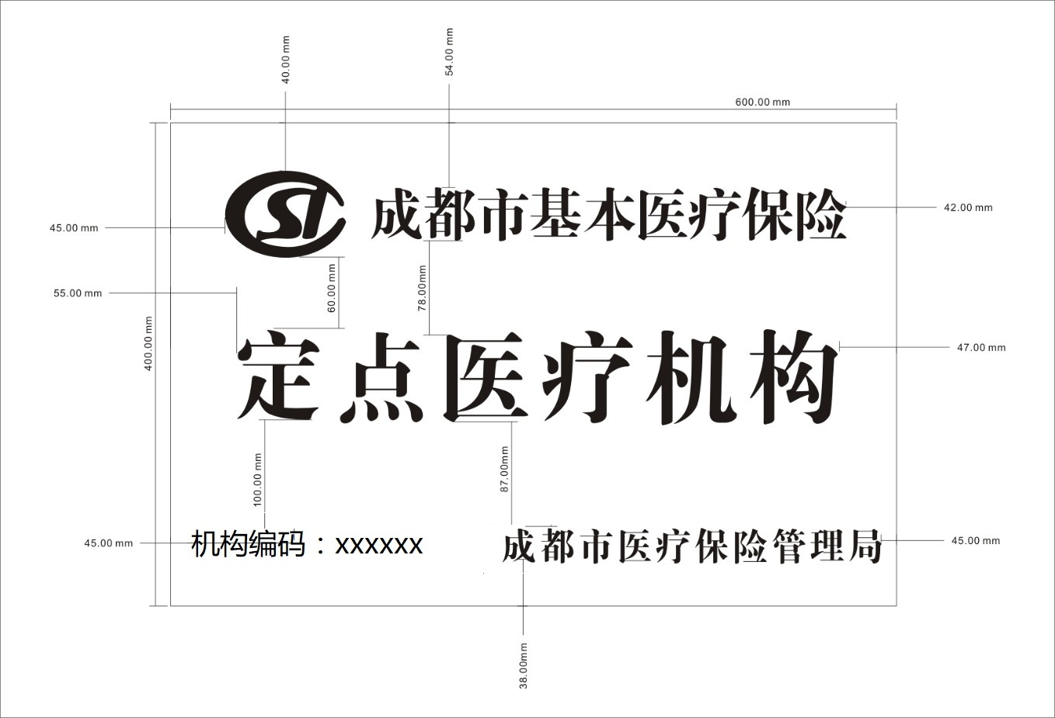

1.标牌规格为600mm（长）×400mm（宽），表面为弧形，中间厚40mm，两边厚20mm，材质为黄铜板，厚度为0.7 mm，表面抛光处理。
2. 为中国社会保险标志，大红色，椭圆形，按该标志制作标准缩放。
3.“成都市基本医疗保险”为方正大标宋简体，黑色，规格为42 mm（宽）×47 mm（高）。
4.“定点医疗机构”为方正大标宋简体，黑色，规格为70 mm（宽）×75 mm高。
5.“成都市医疗保险管理局”为方正大标宋简体，黑色，规格为28 mm（宽）×29 mm（高），可根据字数多少确定字号大小。
6.“xxxxxx”为6位数的定点医药机构编码。

定点零售药店标牌样式（铜质）和制作标准

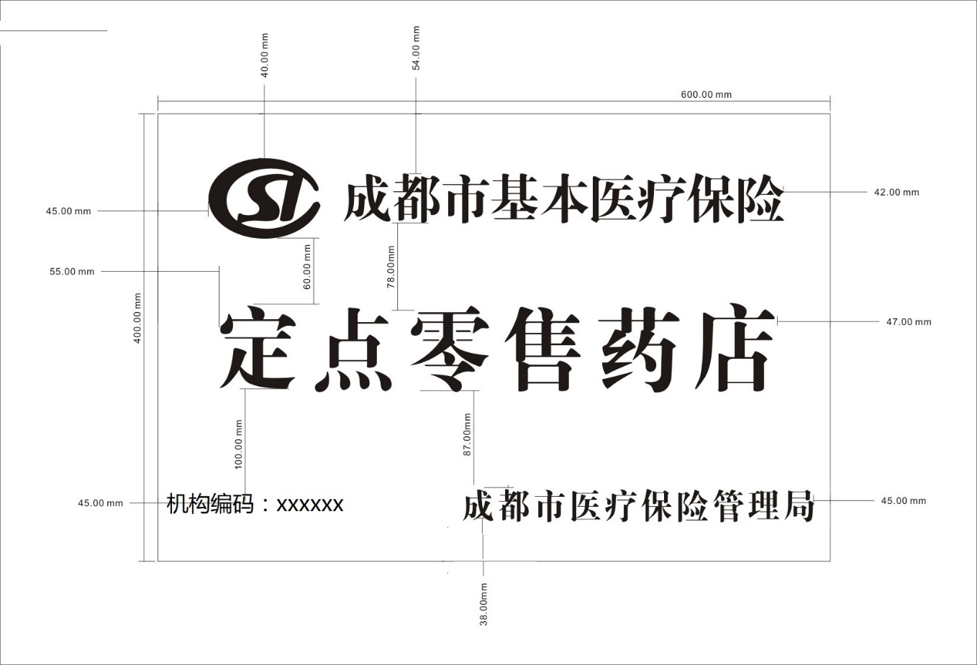
1.标牌规格为600mm（长）×400mm（宽），表面为弧形，中间厚40mm，两边厚20mm，材质为黄铜板，厚度为0.7 mm，表面抛光处理。
2. 为中国社会保险标志，大红色，椭圆形，按该标志制作标准缩放。
3.“成都市基本医疗保险”为方正大标宋简体，黑色，规格为42 mm（宽）×47 mm（高）。
4.“定点零售药店”为方正大标宋简体，黑色，规格为70 mm（宽）×75 mm高。
5.“成都市医疗保险管理局”和为方正大标宋简体，黑色，规格为28 mm（宽）×29 mm（高），可根据字数多少确定字号大小。
6.“xxxxxx”为6位数的定点医药机构编码。

